

МІНІСТЕРСТВО ОСВІТИ І НАУКИ УКРАЇНИ

НАЦІОНАЛЬНИЙ ТЕХНІЧНИЙ УНІВЕРСИТЕТ УКРАЇНИ

“КИЇВСЬКИЙ ПОЛІТЕХНІЧНИЙ ІНСТИТУТ ”

Факультет прикладної математики

Кафедра програмного забезпечення комп’ютерних систем

**Лабораторна робота №** **2.3**

з дисципліни “ Чисельні методи ”

тема “ Чисельне інтегрування ”

|  |  |  |  |
| --- | --- | --- | --- |
| Виконав  студент III курсу  групи КП-51  Андрієнко Федір Олегович  (*прізвище, ім’я, по батькові*)  варіант № 10 |  |  | Зарахована  “____” “____________” 2018 р.  викладачем  Онаєм Миколою Володимировичем  (*прізвище, ім’я, по батькові*) |

|  |  |  |  |  |  |  |  |  |  |  |  |
| --- | --- | --- | --- | --- | --- | --- | --- | --- | --- | --- | --- |
| Штрафні бали:   |  |  | | --- | --- | | **Термін здачі (06.06.2018)** | **Оформлення звіту (–2)** | |  |  | | Нараховані бали:   |  |  | | --- | --- | | **Відповіді на теор. питання (6)** | **Відповіді на прогр. питання (2)** | |  |  | | Сумарний бал:   |  | | --- | |  | |

Київ-2018

**Мета роботи**

Опанувати алгоритми та методи обчислення визначених інтегралів за допомогою квадратурних формул.

**Постановка завдання**

***Дана лабораторна работа була виконана на мові програмування Python.***

Розробити програму на мові програмування С# у середовищі розробки Visual Studio 2005 (або вище), яка буде працювати у віконному режимі та дозволяти виконувати наступне:

1. Обчислити визначений інтеграл за допомогою однієї з квадратурних формул та одного з алгоритмів, що використовує різні квадратурні формули (табл. 2.3.3, табл. 2.3.4):

* для випадку однієї квадратурної формули необхідно передбачити введення з клавіатури кількості проміжків на які розбивається проміжок інтегрування;
* для випадку алгоритму, який використовує різні квадратурні формули забезпечити можливість введення з клавіатури точності для обчислення інтегралу та виведення на екран проміжних результатів у відповідності до таблиці 2.3.1 або 2.3.2.

1. Обчислити заданий за варіантом визначений інтеграл (табл. 2.3.3) з точністю ‎ε <= 10-9. Для випадку однієї квадратурної формули кількість проміжків на яку необхідно розбити проміжок інтегрування визначити аналітично. Для визначення кількості проміжків на яку необхідно розбити проміжок інтегрування дозволяється використовувати будь-які математичні пакети, але це має бути відображено у звіті.

Обчислити, заданий за варіантом, визначений інтеграл (табл. 2.3.3) у MatLab 6.0 (або вище), або у MathCAD 12.0 (або вище) за допомогою спеціальних функцій наявних в обраному математичному пакеті.

Обчислити, заданий за варіантом, визначений інтеграл (табл. 2.3.3) за допомогою web-сайту <http://www.wolframalpha.com/> .

**Варіант: 10.**

*Інтеграл*:



*Методи:* *Складена квадратурна формула Сімпсона*; та *Алгоритм Ромберга*.

**Математичне підгрунття (перелік формул, що були використані при розробленні програми)**

1. *Складена квадратурна формула Сімпсона:*

,

де  **(1)**.

**Опис:**

Маємо найпростішу формулу трапецій з залишковим членом відповідно до інтегрування на відрізку [xi-1;xi], записану у формі точної рівності:

 **(2)**,

де  - деяка невідома точка інтервалу (xi-1,xi), a yi=f(xi).

Аналогічно до **(2)** на основі найпростішої формули Сімпсона та її залишкового члена запишемо рівність:

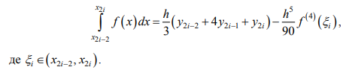 **(3)**

Звідки й можна отримати формулу чисельного інтегрування **(1)**.

**Визначення кількості проміжків n:**

Визначимо аналітично доцільну кількість проміжків для досягнення точності ε <= 10-9:

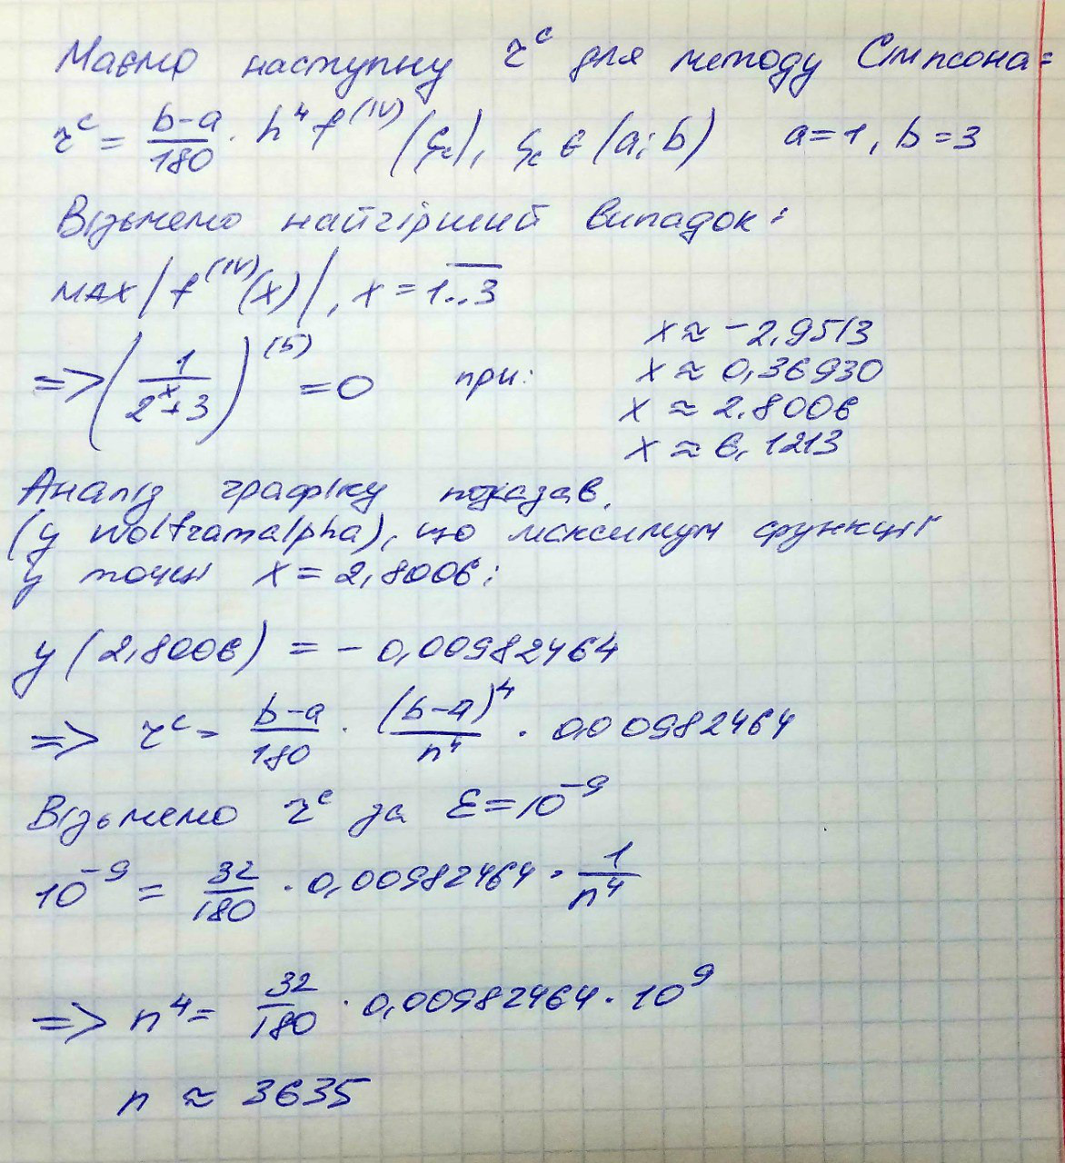

*Рис. 1. Визначення оптимальної кількості інтервалів n (див. далі рис. 2, 3, 4).*

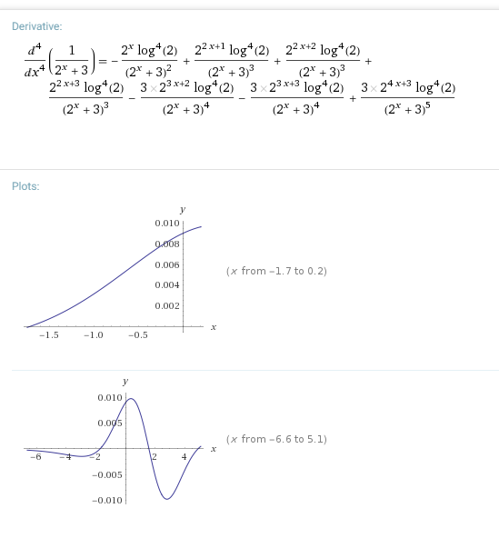

*Рис. 2. Графік четвертої похідної заданої підінтегральної функції (Wolfram|Alpha).*

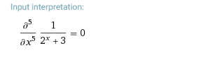

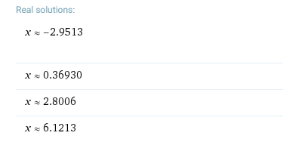

*Рис. 3. Точки перегину четвертої похідної заданої підінтегральної функції (як нулі похідної наступного порядку, тобто п’ятої) (Wolfram|Alpha).*

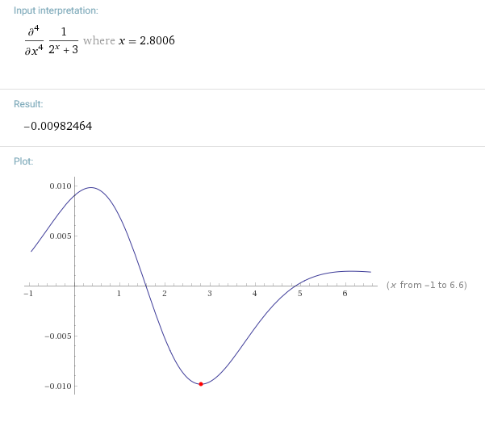

*Рис. 4. Максимум четвертої похідної заданої підінтегральної функції на відрізку [1;3] (Wolfram|Alpha).*

1. *Алгоритм Ромберга:*

Обчислення інтеграла I з заданою точністю ε.

**Опис:**

Покроковий опис алгоритму:

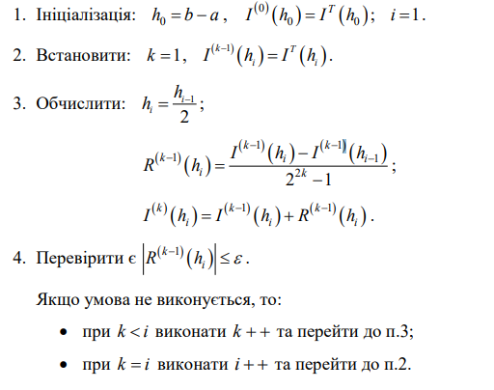

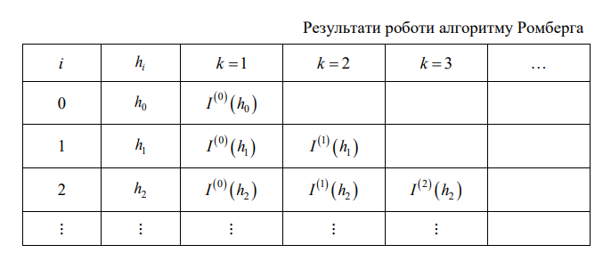

**Значення інтеграла, заданого за варіантом**

*Інтеграл:*



|  |  |  |  |  |  |
| --- | --- | --- | --- | --- | --- |
| *Python* | | | | *MathCAD* | *Wolfram|Alpha* |
| Складена квадратурна формула Сімпсона | | Алгоритм Ромберга | |
| Кількість проміжків | Значення інтеграла | Кількість ітерацій | Значення інтеграла |
| 3635 | 0.28744879972258486 | 3 | 0.28749942728067174 | 0.287 | 0.28750 |

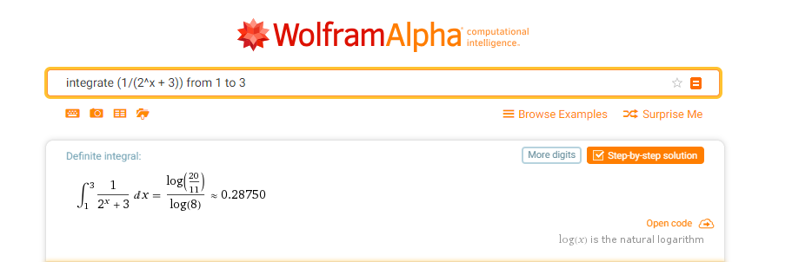

*Рис. 5. Screenshot екрану результату роботи Wolfram|Alpha.*

**Висновки**

Виконавши дану лабораторну роботу, я опанував такі методи чисельного інтегрування як складена квадратурна формула Сімпсона та алгоритм Ромберга, запрограмував ці методи, використовуючи відповідні алгоритми, на яких вони базуються, та отримав наближені значення запропонованого у варіанті визначеного інтеграла. Порівнявши отримані відповіді зі значеннями, які були отримані у таких відомих системах для вирішення технічних задач і проведення інженерних розрахунків як **MathCAD** та **Wolfram|Alpha**, я впевнився у коректності роботи своїх аналогів.

Система була написана на мові програмування **Python**.